Проект
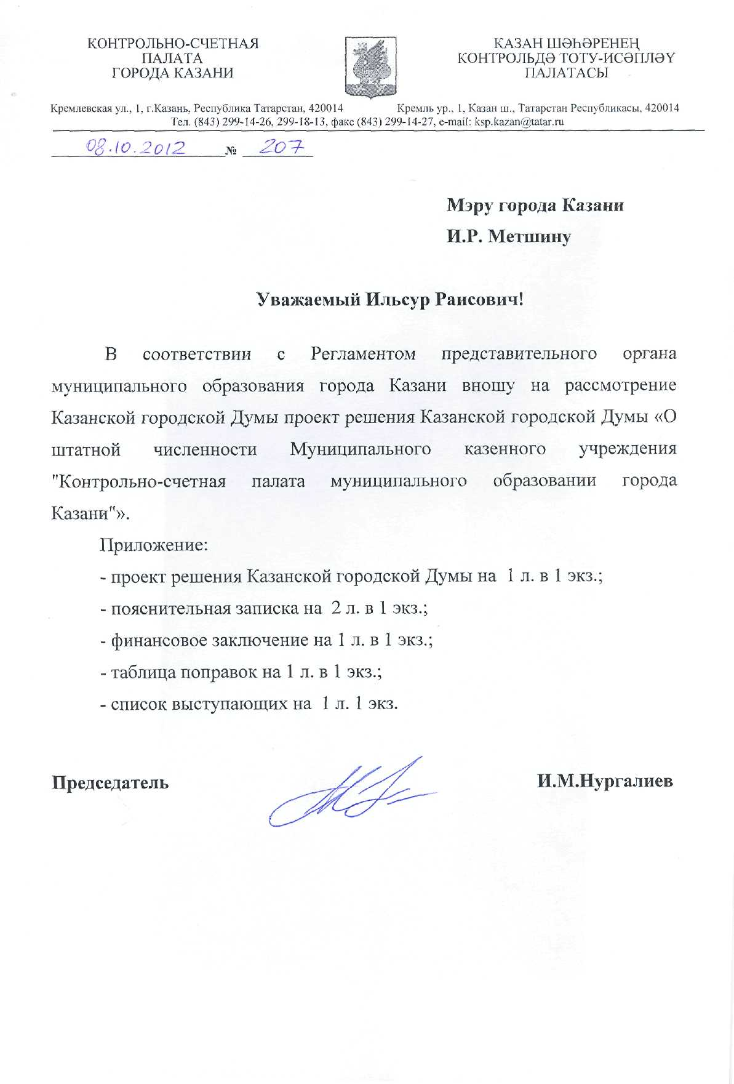

О штатной численности Муниципального казенного учреждения «Контрольно-счетная палата города Казани»

В соответствии с Федеральным законом от 07.02.2011 №6-ФЗ «Об общих принципах организации и деятельности контрольно-счетных органов субъектов Российской Федерации и муниципальных образований», Уставом муниципального образования города Казани, Положением Муниципального казенного учреждения «Контрольно-счетная палата муниципального образования города Казани» и в целях обеспечения эффективной деятельности Муниципального казенного учреждения "Контрольно-счетная палата муниципального образования города Казани" (далее - Контрольно-счетная палата города Казани) в сфере внешнего муниципального финансового контроля Казанская городская Дума РЕШИЛА:
1. Утвердить штатную численность Контрольно-счетной палаты города Казани в количестве 15 единиц.
2. В решение Казанской городской Думы от 24 октября 2011 года № 10-8 «О Положении о муниципальном казенном учреждении "Контрольно-счетная палата муниципального образовании города Казани"» внести следующие изменения:
2.1. пункт 2 исключить;
2.2. пункты 3-7 считать пунктами 2-6 соответственно.
3. Контроль за исполнением настоящего решения возложить на первого заместителя Главы муниципального образования г.Казани И.С.Минкина.

Мэр города | И.Р.Метшин

